Министерство образования и науки Российской Федерации

Севастопольский государственный университет

**ОТЧЕТ по  
ЛАБОРАТОРНой РАБОТе №1**

Тема: «Освоение интерфейса MATLAB»

по дисциплине «Теория вероятностей, вероятностные процессы»

Выполнил:

Студент группы ПИ/б-18-1-о

Кисин И.Е.

Севастополь

2020

**Цель работы**

Получение общего представления о математическом пакете MATLAB - одного из наиболее популярных представителей семейства систем автомати-зации решений научно-технических задач. Изучение особенностей интерфей-са, функциональных основных возможностей, формирования навыков практической работы в среде MATLAB, математических вычислений, моделирования, разработки приложений и анализа данных.

**1. Ход работы**

1. Запустить MATLAB.

2. Вызвать окно **MATLAB Help Window**.

3. В соответствии с вариантом задания (таблица 4.1) вызвать справку о разделе MATLAB и выполнить ее перевод.

4. Вызвать окно **MATLAB Help Desk** и в нём – раздел и далее **The Colon Op-erator.** Выполнить перевод содержимого последнего.

5. В окне MATLAB **Demo Window** в разделе **Matrices** открыть Basic matrix op-eratios и внем дать перевод слайдов 2-10.

6. Оформить отчёт. Защитить работу.

**2. Выполнение работы**

1. Запустить MATLAB.

2. Вызвать окно MATLAB Help Window.

3. В соответствии с вариантом задания (таблица 4.1) вызвать справку о разделе MATLAB и выполнить ее перевод.

****

Рисунок 1 — Номер варианта задания

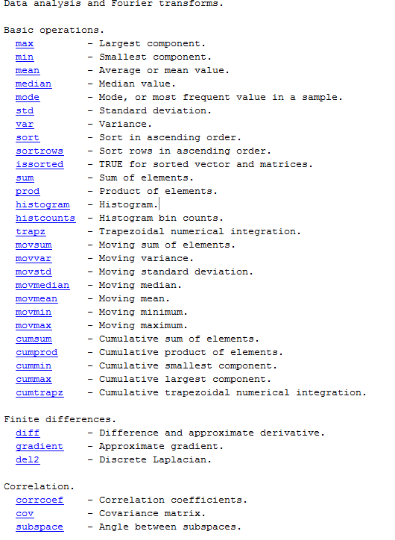

Рисунок 2 — Справка matlab\datafun

Анализ данных и преобразования Фурье.

Основные операции.

     max - самый большой компонент

     min - наименьший компонент

     mean - среднее или среднее значение.

     median - медиана.

     mode - режим или наиболее частое значение в выборке.

     std - стандартное отклонение.

     var - Дисперсия.

4. Вызвать окно MATLAB Help Desk и в нём – раздел и далее The Colon Op-erator. Выполнить перевод содержимого последнего.

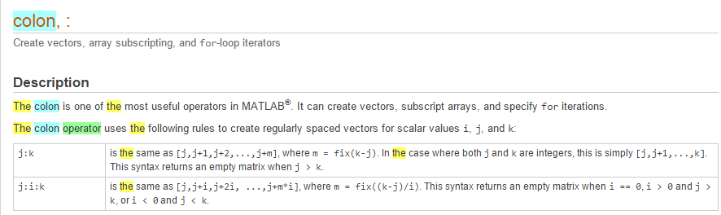

Рисунок 3 — Справка команд

Двоеточие является одним из самых полезных операторов в MATLAB®. Он может создавать векторы, массивы индексов и указывать для итераций.

Оператор двоеточия использует следующие правила для создания равномерно распределенных векторов для скалярных значений i, j и k

5. В окне MATLAB Demo Window в разделе Matrices открыть Basic matrix op-eratios и внем дать перевод слайдов 2-10.

Во-первых, давайте создадим простой вектор с 9 элементами, который называется a.

a = [1 2 3 4 6 4 3 4 5]

Теперь давайте добавим 2 к каждому элементу нашего вектора a и сохраним результат в новом векторе.

b = a + 2

b = 3 4 5 6 8 6 5 6 7

Создание графиков в MATLAB так же просто, как одна команда. Давайте нарисуем результат нашего векторного сложения линиями сетки.

plot(b)

grid on

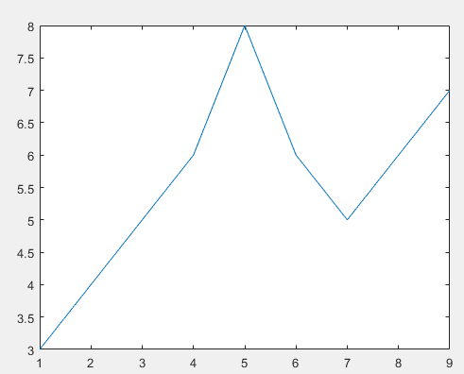

Рисунок 4 — Пример линейного графика

MATLAB может создавать и другие типы графиков с метками осей.

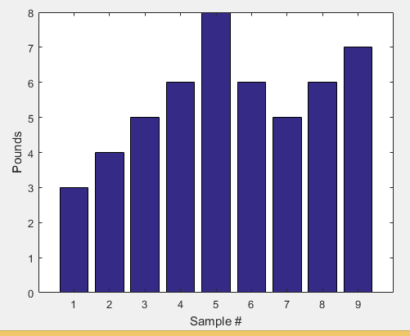

Рисунок 5 — Другой тип графиков

MATLAB также может использовать символы на графиках. Вот пример использования звездочек для обозначения точек. MATLAB предлагает множество других символов и типов линий.

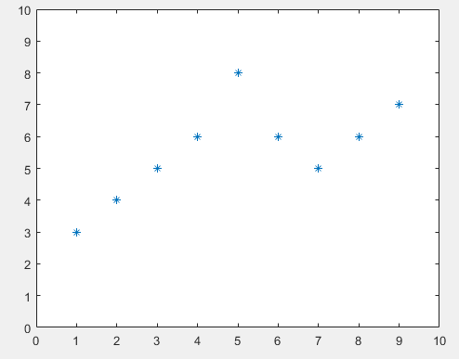

Рисунок 6 — Символьный график

Одна из областей, в которой MATLAB превосходит матричные вычисления.

Создать матрицу так же просто, как создать вектор, используя точки с запятой (;) для разделения строк матрицы

A = [1 2 0; 2 5 -1; 4 10 -1]

A =

1 2 0

2 5 -1

4 10 -1

Мы можем легко найти транспонирование матрицы А.

B = A'

B =

1 2 4

2 5 10

0 -1 -1

Теперь давайте умножим эти две матрицы вместе

Обратите внимание, что MATLAB не требует, чтобы вы работали с матрицами как с коллекцией чисел. MATLAB знает, когда вы имеете дело с матрицами, и соответствующим образом корректирует ваши расчеты.

C = A \* B

C =

5 12 24

12 30 59

24 59 117

Вместо умножения матрицы мы можем умножить соответствующие элементы двух матриц или векторов, используя оператор. \*.

C = A .\* B

C =

1 4 0

4 25 -10

0 -10 1

Давайте использовать матрицу A для решения уравнения, A \* x = b. Мы делаем это с помощью оператора \ (обратная косая черта).

b = [1;3;5]

b =

1

3

5

x = A\b

x =

1

0

-1

Теперь мы можем показать, что A \* x равен b.

r = A\*x - b

r =

0

0

0

MATLAB имеет функции почти для каждого типа вычисления общей матрицы.

Есть функции для получения собственных значений ...

eig(A)

ans =

3.7321

0.2679

1.0000

... а также особые значения.

svd(A)

ans =

12.3171

0.5149

0.1577

Функция «poly» генерирует вектор, содержащий коэффициенты характеристического полинома.  
  
Характеристический многочлен матрицы A есть

C:\Program Files\MATLAB\R2016b\help\examples\matlab_featured\intro_4.png

p = round(poly(A))

p =

1 -5 5 -1

Мы можем легко найти корни многочлена, используя функцию корней.На самом деле это собственные значения исходной матрицы.

roots(p)

ans =

3.7321

1.0000

0.2679

У MATLAB есть много применений помимо матриц.  
Свернуть два вектора ...

q = conv(p,p)

q =

1 -10 35 -52 35 -10 1

... или снова сворачивать и отображать результат.0

r = conv(p,q)

r =

1 -15 90 -278 480 -480 278 -90 15 -1

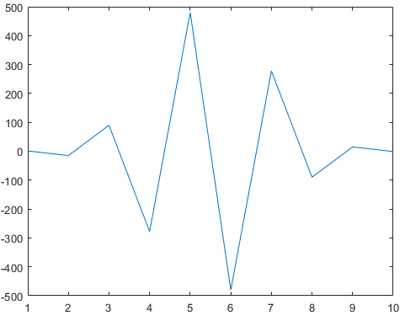

Рисунок 7 — Вывод графиком конечной матрицы

В любое время мы можем получить список переменных, которые мы сохранили в памяти, используя команду who или whos.

6. Оформить отчёт. Защитить работу.

**3. Вывод**

В ходе лабораторной работы было получено общее представление о математическом пакете MATLAB - одного из наиболее популярных представителей семейства систем автоматизации решений научно-технических задач. Изучены особенности интерфейса, функциональных основных возможностей, сформированы навыки практической работы в среде MATLAB, математических вычислений, моделирования, разработки приложений и анализа данных.